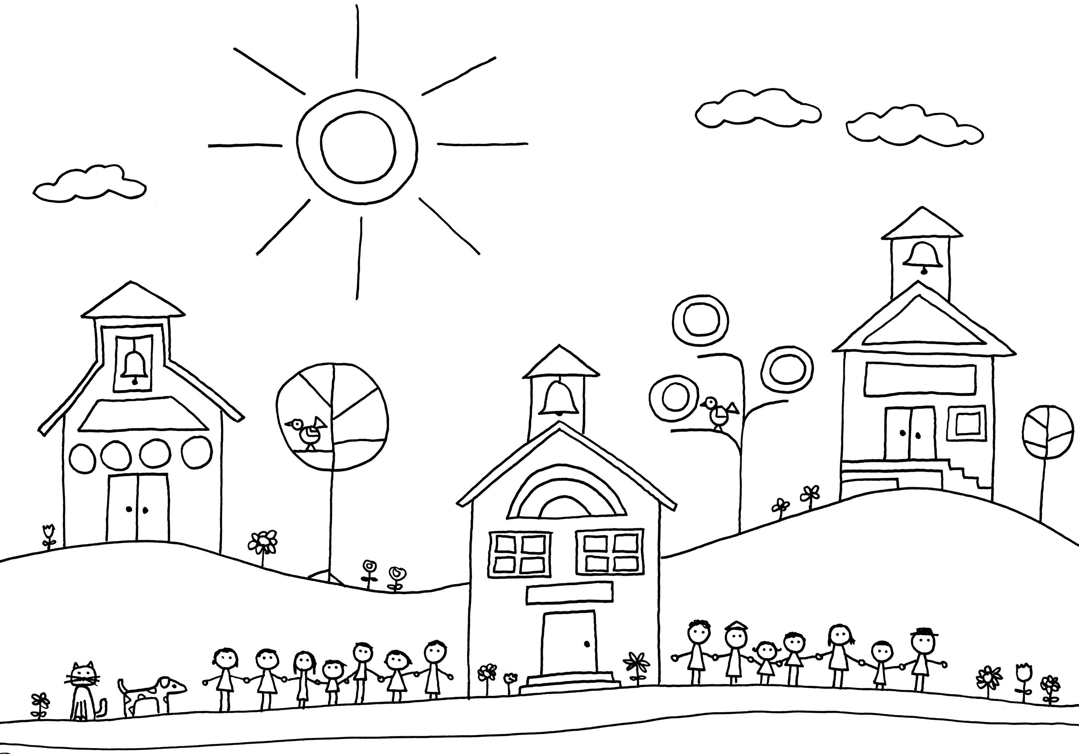
ผลงานการสรุปแหล่งเรียนรู้
ด้วยผังมโนทัศน์(Mind Mapping)
นางสาวยุวดี มากพันธ์
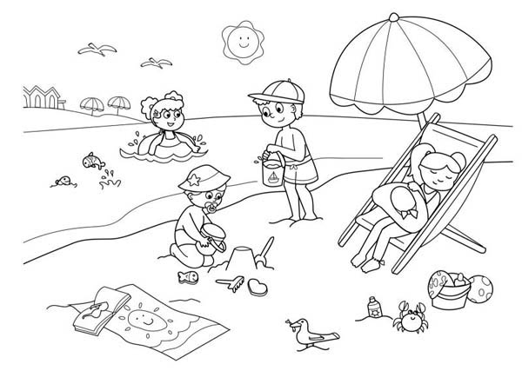
เลขที่ 824
วัตถุประสงค์ที่ในชุมชน
เพื่อให้ประชาชนในชุมชนเกิดการเรียนรู้ตามอัธยาสัย เกิดการเรียนรู้อย่างยั้งยืน
แหล่งเรียนรู้ตามธรรมชาติ
สภาพแวดล้อม
ป่า
ทะเล
ภูเขา
ฯลฯ

แหล่งเรียนรู้ที่มนุษย์สร้างขึ้น
โบราณสถาน
วิถีชีวิต
อาชีพ
ฯลฯ

ความสำคัญของแหล่งเรียนรู้ คือ เป็นแหล่งเรียนรู้ตามอัธยาศัย และเพื่อการศึกษาอย่างยั่งยืนตลอดชีวิต
วัตถุประสงค์ในโรงเรียน
เพื่อให้นักเรียนได้ศึกษาค้นคว้าและเรียนรู้ด้วยการสร้าง
ประสบการณ์การเรียนรู้ด้วยตนเอง อย่างมีความสุข
แหล่งเรียนรู้ที่มนุษย์สร้างขึ้น
สวนสมุนไพร
สวนวรรณคดีไทย
สวนสุขภาพ
ฯลฯ

แหล่งเรียนรู้ตามธรรมชาติ
สวนสมุนไพร
สวนวรรณคดี
สวนสุขภาพ
ฯลฯ

แหล่งการเรียนรู้ คือ แหล่งหรือศูนย์รวมของข้อมูล ข่าวสาร ความรู้ ประสบการณ์ สารสนเทศ และเทคโนโลยี เพื่อเอื้อประโยชน์ต่อการศึกษาทั้ง
ในระบบ นอกระบบ

